**UBND HUYỆN ĐIỆN BIÊN**

**TRƯỜNG THCS XÃ POM LÓT**

**TRƯỜNG THCS XÃ POM LÓT VINH DANH HỌC SINH**

**ĐẠT HUY CHƯƠNG TRONG GIAI ĐOẠN I**

**HỘI KHỎE PHÙ ĐỔNG CẤP TỈNH NĂM HỌC 2023 – 2024**

Tham dự Hội khỏe Phù Đổng giai đoạn I cấp tỉnh năm học 2023 – 2024, trường THCS xã Pom Lót có đoàn vận động viên, đại diện cho các em học sinh toàn trường tham gia thi đấu, tranh tài ở 05 môn: bóng đá, điền kinh, cầu mây, bóng rổ, đẩy gậy. Và bằng sự nhiệt huyết và sự nổ lực không ngừng của các thầy cô huyến luyện viên và học trò trường THCS xã Pom Lót, Với mục tiêu quyết tâm chiến thắng, vì vậy các em học sinh trường THCS xã Pom Lót đã vượt qua hàng trăm đối thủ để có thể dành chiến thắng với kết quả có 06 vận động viên đạt Huy Chương: 05 vàng, 01 bạc.

          Có thể nói kết quả trên là công sức, là trí tuệ, là tâm huyết, sự đoàn kết của tập thể sư phạm và các em học sinh nhà trường.

         Có được kết quả như ngày hôm nay bên cạnh sự nỗ của tập thể cán bộ, giáo viên, nhân viên nhà trường, sự cố gắng luyện tập không biết mệt mỏi, tinh thần thi đấu trung thực kiên cường của các em học sinh còn có sự đồng hành, ủng hộ của các cấp lãnh đạo, phòng GDĐT và các bậc phụ huynh của trường THCS xã Pom Lót.

          Phát huy những thành tích đã đạt được với khí thế phấn khởi các thầy giáo cô giáo huấn luyện viên các em học sinh hãy tiếp tục nỗ lực phấn đấu để hoàn thành xuất sắc các môn còn lại ở giai đoạn II của Hội Khỏe Phù Đổng Cấp tỉnh năm học 2023 – 2024.

Lễ Vinh Danh được tổ chức vào sáng thứ 5, ngày 01 tháng 02 năm 2024. Tại bục danh dự của trường THCS xã Pom Lót.

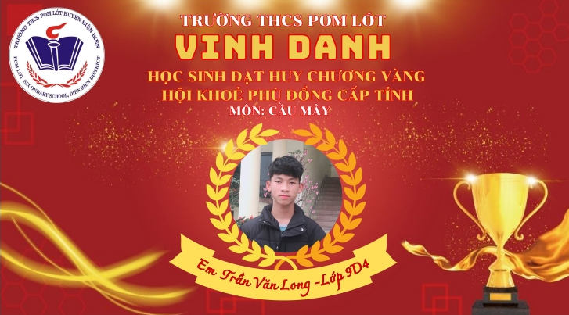

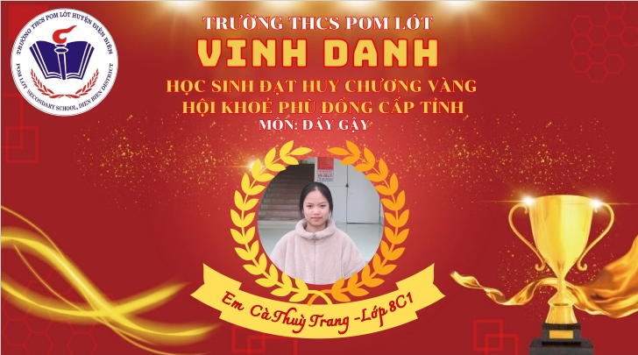

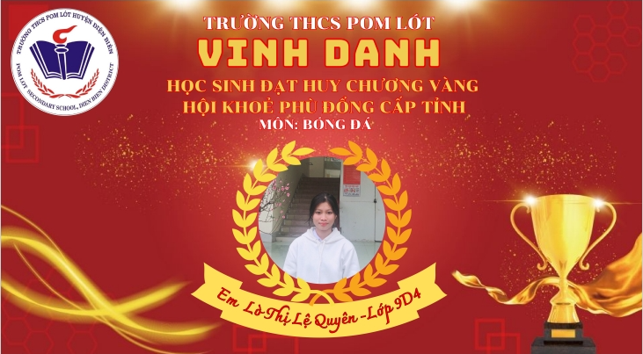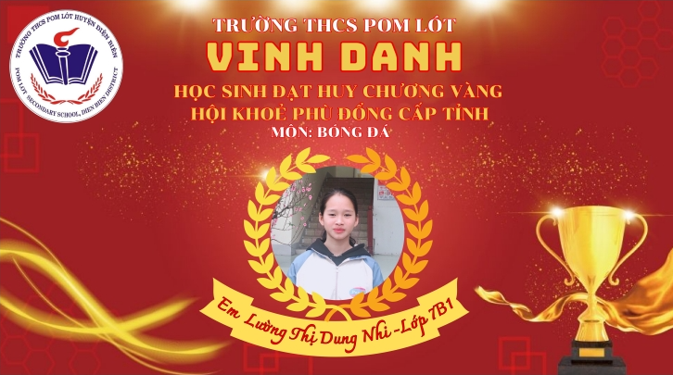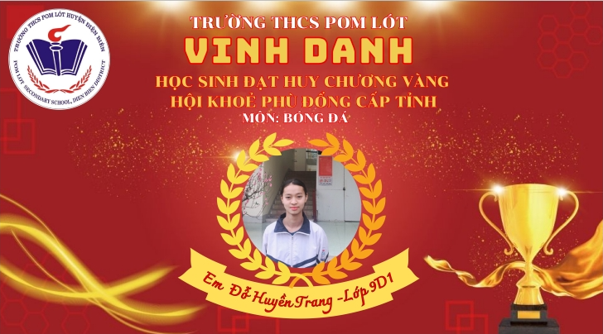

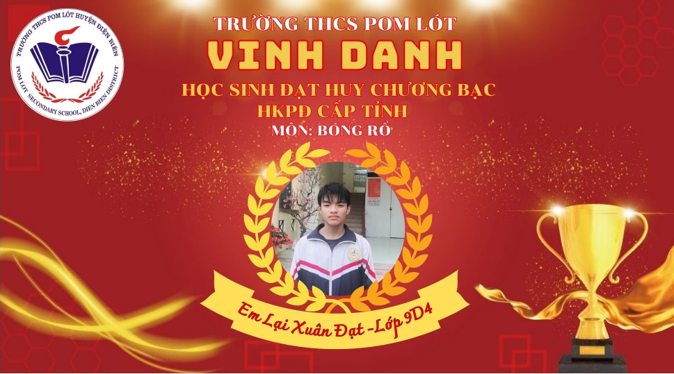

Việc tuyên dương, khen thưởng học sinh có thành tích hoạt động TDTT bằng hình thức vinh danh là việc làm thường xuyên của trường THCS xã Pom Lót, là động lực để các em học sinh nhà trường cố gắng rèn luyện thể dục thế thao, nâng cao sức khỏe góp phần phát triển toàn diện về năng lực, phẩm chất trong thời đại mới. Với cách làm này, tin rằng số lượng học sinh đạt thành tích cao trong TDTT của Trường THCS xã Pom Lót sẽ ngày một nhiều hơn./.